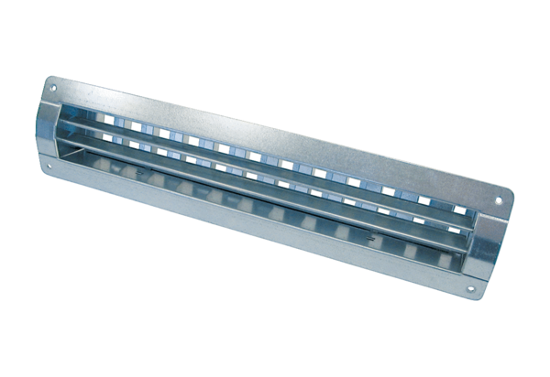Grille intérieure LGR 32/12Unité de conditionnement : 1 pièceGamme: C
Numéro de référence : 0151.0359Fabricant : MAICO

